Демонстрационный вариант
Внимательно прочитайте задания 1 – 10 и выберите из четырех предложенных вариантов ответа один правильный. Запишите букву, которой он обозначен, в бланк ответов рядом с номером задания.
- Из данных чисел 7; 8; 21; 42; 56; 84; 112; 220; 224 выберите делители 440.
А. 8, 220
Б. 8, 56
В. 7, 84
Г. 7,112

- При каком значении а значение выражения 13а является простым числом?
А. 1
Б. 2
В. 3
Г. 5

- Букет составлен из 9 одинаковых роз. Какую цену ( в рублях) не могли заплатить за этот букет?
А. 523
Б. 504
В. 567
Г. 441

- Используя основное свойство дроби, найдите значение х в выражении 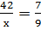 .
А. 45
Б. 54
В. 18
Г. 81

- Какую часть килограмма составляют 120 г?
А. В.
Б. Г.

- Приведите к наименьшему общему знаменателю дроби 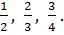
А. 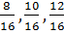 В. 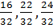
Б. 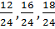 Г. 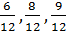

- Решите уравнение х − 4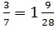 .
А. 3
Б. 161
В. 5,75
Г. 3

- Найдите от
А. В.
Б. Г. 1

- Яблоки при сушке теряют 84% своей массы. Сколько килограммов свежих яблок надо взять, чтобы получить 9,6 кг сушеных?
А. 57,6 кг
Б. 60 кг
В. 600 кг
Г. 576 кг

- Упростите выражение .
А. 10
Б. 0
В.
Г. 1

Внимательно прочитайте задания 11-14. Ответьте на поставленный вопрос и запишите его в бланк ответов рядом с номером задания. Необходимые пометки, черновое решение задач можно записывать на обратной стороне бланка ответов.

- Одна из сторон треугольника равна 12 см, вторая составляет 0,7 первой, а третья − второй. Найдите периметр треугольника. 27,6 см

- На диаграмме показано, как распределились учащиеся школы в зависимости от изучаемого ими иностранного языка. Используя диаграмму, найдите, сколько учащихся школы изучают французский язык, если всего в школе обучаются 400 человек, и каждый учащийся изучает только один иностранный язык.

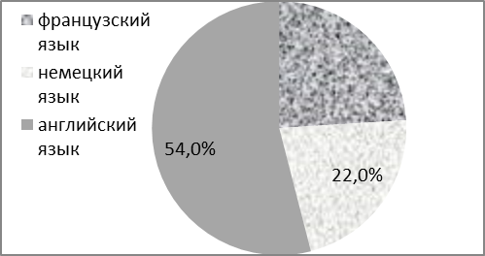
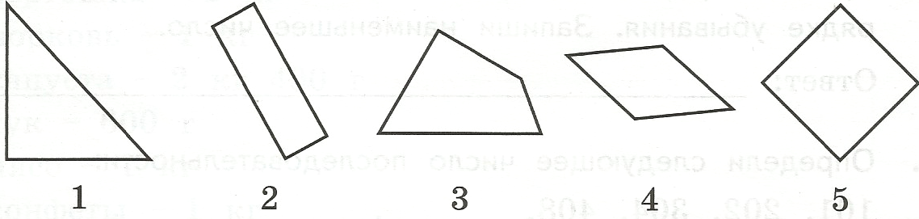
- Рассмотрите фигуры, изображенные на рисунке. Запишите номера всех четырехугольников, которые не имеют ни одного прямого угла.

- Решите задачу. В книге 140 страниц. В первый день ученик прочитал книги, во второй день – 60% того, что прочитал в первый день, а в третий день – остальное. Сколько страниц ученик читал ежедневно?

